VRHUNSKI DIZAJN I VISOKA FUNKCIONALNOST NAJNOVIJE GRADITELJSKE TEHNOLOGIJE PROZORA

Thyssen PRESTIGE Germany - sistem PVC profila za prozore i vrata
- TOPLINSKA IZOLACIJA  Profili zadovoljavaju sve zahtjeve prema odredbama regulative EU o uštedi energije (EnEv). Vrijednost koeficijenta toplinske provodljivosti s dvostrukim ili trostrukim IZO ostakljenjem i low-E staklima je  Uw = 0.9-1.1 W/m2K  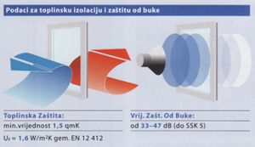  - ZVUČNA IZOLACIJA  Zadovoljene su smjernice o zvučnoj izolaciji do 5 klase zaštite  - PROTIVPROVALNA ZAŠTITA  Profili se opremaju specijalnim WINKHAUS Germany okovima i sigurnosnim staklima koji osiguravaju visoku protuprovalnu zaštitu  - VODOOTPORNOST  Zbog visokokvalitetnih EPDM zaptivnih guma , koje su izvanredno otporne na atmosferske utjecaje, profili su nepropusni za vjetar i jaku kišu. Prema certifikatu o podesnosti (RAL-GZ 716/1) postignuta je prema EN 12208 nepropusnost za jaku kišu –  KLASA 9A  - SAMOGASIVOST  Prema standardima u građevinarstvu, profili posjeduju osobinu samogasivosti, tj u prisustvu plamena ne podstiču gorenje i razvijanje vatre.  - OKOV ZA PROZORE I VRATA  Prema standardima u građevinarstvu, profili se okivaju prvoklasnim okovom tipa WINKHAUS Germany protuprovalnog tipa | 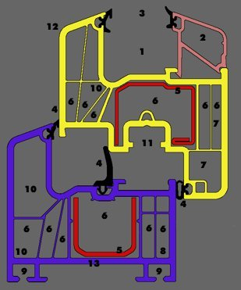  1. Ostakljivanje 20 do 40 mm, specijalno za vrlo debela toplinski i zvučno izolirana stakla  2. Dvonožna letvica za ostakljivanje prema DIN 18545 za bolju protuprovalnu zaštitu  3. Visina staklenog žlijeba od 25 mm za dobru toplinsku izolaciju i sprječavanje kondeziranja vlage  4. Tri brtve na štoku , vrhunska zračna i vodo nepropusnost  5. Čvrste i estetske armature osiguravaju stabilnu konstrukciju prozora  6. Šestokomorna tehnika za bolju toplinsku izolaciju, koja zadovoljava najnovije energetske propise o toplinskoj zaštiti prozora i vrata  7. Učvršćivanje okova kroz dva zida komora za visoku funkcionalnost i trajnost  8. Otvori za montažu kroz okvirnu komoru (bez vlage u čeličnim komorama, bez korozije)  9. Dodatni profil (za svaku ugradnju odgovarajući prihvat)  10. Svi otvori za odvod i provjetravanje kroz prednje komore (bez vlage u armiranim komorama, bez korozije)  11. Euro-žljeb od 13 mm omogućava bolju protuprovalnu zaštitu, te ugradnju najkvalitenijeg okova WINK HOUSE  12. Zaobljenja i kosi rubovi od 20 stupnjeva osiguravaju dobru odvodnju vode i estetski vrhunski dizajn  13. Dubina profila od 76 mm za vrhunsku toplinsku izolaciju i uštedu energije

Thyssen PRESTIGE Germany - sistem PVC profila za prozore i vrata

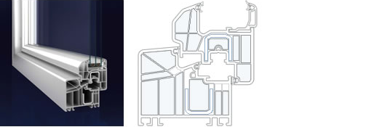
Zahvaljujući debljini od 76 mm i šestokomornom presijeku, osiguravaju vrhunsku toplinsku izolaciju, istovremeno povezujući moderan dizajn sa najnovijim tehničkim dostignućima u prozorskoj tehnici.
Moguće su sve kombinacije otvaranja, kako prozora, tako i vrata: otklopno-klizna , okretno-nagibna , harmo stijene.Također su moguća različita rešenja vrata, ostakljenih vanjskih i unutrašnjih stijena , izvedbe staklenih vrtova, zatvaranje terasa, uređenje interijera, zamjene i rekonstrukcije dotrajale stolarije, kao i izrada i montaža specifičnih konstrukcija po željenim dimenzijama.

MONERA d.o.o.
Aluminium Facade Design & Engineering
Put Majdana 20
21210 Solin
C R O A T I A

Tel.Fax. +385 21 245 459, mob. 098 447 111
e-mail : monera.solin@zg.t-com.hr 

